Základní škola a Mateřská škola Brumovice, okres Břeclav, příspěvková organizace
Jídelní lístek Týden od: 15. 4. 2024 do: 19. 4. 2024
15. 4. 2024
Pondělí | 1c,6,7,8 | Přesnídávka | kukuřičné lupínky v mléku, ovoce, šťáva
 | 1a,3,9 | Polévka | kmínová s kapáním
 | 1a,3,7 | Oběd | těstoviny se špenátem a smetanou, ZŠ ovoce, voda
 | 1ab,7 | Svačina | kmínový chléb s ajvarovou pomazánkou, zelenina, šťáva

16. 4. 2024
Úterý | 1ab,3,7,10 | Přesnídávka | žitnopšen.chléb s vaječnou pomazánkou, ovoce, ochucené mléko
 | 1a,9 | Polévka | mrkvová s kuskusem
 | 7 | Oběd | kuřecí stehno na česneku, bramborová kaše, ZŠ ovocný salát, šťáva
 | 1ac,7,11 | Svačina | sezamová bulka s luštěninovou pomazánkou, zelenina, šťáva

17. 4. 2024
Středa | 1b,4,6,7,10,11,13 |  | Přesnídávka |  | celozrnný chléb s rybí pomazánkou, zelenina, šťáva
 | 1e,9 |  | Polévka |  | bramboračka
 | 1a,3,7 |  | Oběd |  | segedínský guláš, knedlík, šťáva
 | 1ac,7,12 |  | Svačina |  | veka s paštikovou pomazánkou, ovoce, mléko
18. 4. 2024

Čtvrtek | 1ac,7 |  | Přesnídávka |  | rohlík s máslem a medem, ovoce, mléko
 | 1d,9 |  | Polévka |  | zeleninová s ovesnými vločkami
 | 1a,7,10 |  | Oběd |  | rozlítaný španělský ptáček, basmati rýže, šťáva
 | 1ab,3,7 |  | Svačina |  | žitnopšen.chléb s drožďovou pomazánkou, zelenina, šťáva

19. 4. 2024
Pátek | 1a,3,7 | Přesnídávka | vánočka, ovoce, bílá káva
 | 1ac,4,9 | Polévka | rybí s krutonky
 | 1a,3,7 | Oběd | holandský řízek, opékané brambory, okurek, ZŠ jogurt, šťáva
 | 1ab,7 | Svačina | kmínový chléb s hermelínovou pomazánkou, zelenina, šťáva

Jídlo je určené k okamžité spotřebě.
Pitný režim je zajištěný celý den! Denně je k obědu možnost výběru šťávy, vody nebo mléka.
Změna jídelníčku vyhrazena.

Zodpovídá: vedoucí ŠJ Veronika Veselá
Vaří: Eva Hájková, Martina Stejskalová
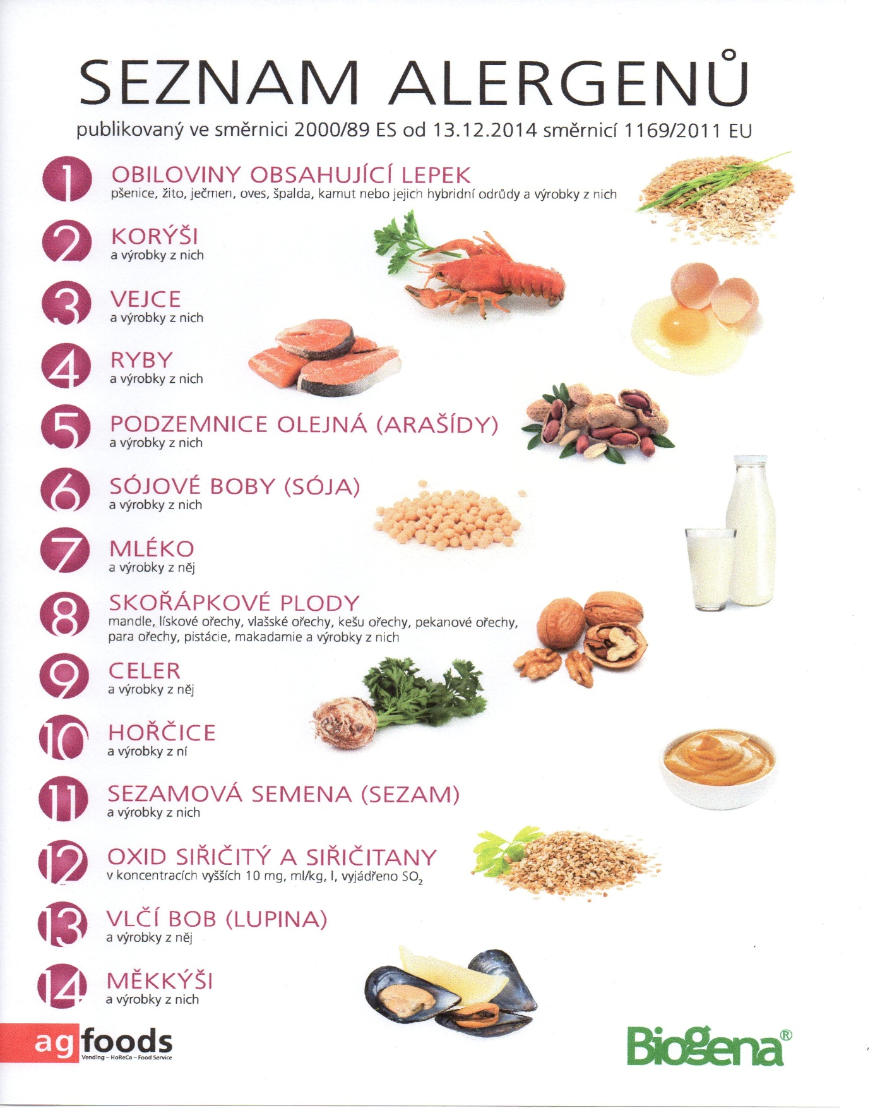

OBILOVINY OBSAHUJÍCÍ LEPEK: 1 a) pšenice
b) žito
c) ječmen
d) oves
e) špalda
f) kamut

